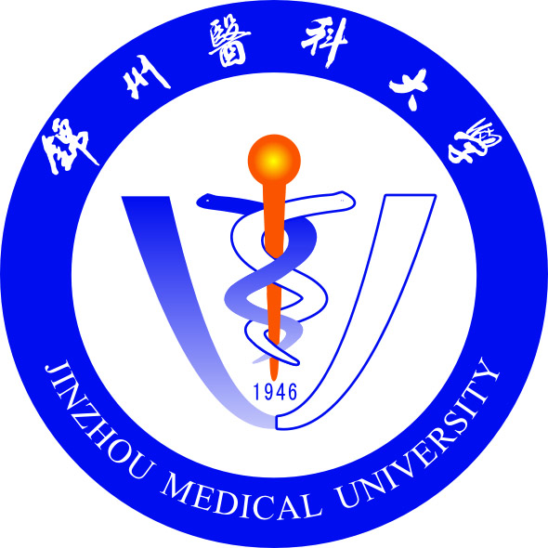

2020年“兴辽英才计划”项目
申报业绩材料

申报人：
推荐单位：锦州医科大学

